Зарубежная Европа
Вариант 1
Выбрать верные ответы:
1) Какое европейское государство является самым большим по площади:
а) Испания б) Норвегия в) Украина г) Франция д) ФРГ е) Швеция

2) Выбрать государства Европы, расположенные на островах:
а) Великобритания б) Греция в) Дания г) Ирландия
д) Исландия е) Македония ж) Мальта з) Сан-Марино

3)Выбрать государства, которые по форме правления являются монархиями:
а) Албания б) Великобритания в) Испания г) Латвия д) Норвегия е) Финляндия

4)Самая многонациональная страна Европы:
а) Франция б) Италия в) Германия г) Великобритания

5)Наибольшими лесными ресурсами в Европе обладают:
А) Великобритания и Франция
Б) Германия и Австрия
В) Швеция и Финляндия
Г) Польша и Чехия

6)Какие европейские государства - крупнейшие производители автомобилей:
А) Австрия б) Дания в) Италия г) Румыния
д) Франция е) ФРГ ж) Финляндия з) Швеция

Установите соответствие:
7) Какую религию исповедуют большинство населения в европейских странах:
1) Албания а) ислам
2) Болгария б) католицизм
3) Греция в) православие
4) Испания г) протестантизм
5) Финляндия
6) Украина
7) Великобритания

8) Найдите соответствие между типом сельского хозяйства и специализацией:
а) Североевропейский 1) Молочное животноводство
б) Среднеевропейский 2) Зерно, фрукты, виноград
в) Южноевропейский 3) Птицеводство, технические и зерновые культуры

9) Найдите соответствие между регионом и страной, которая к этому региону относится:
1) Северная Европа а) Испания и Португалия
2) Западная Европа б) Швеция и Дания
3) Южная Европа в) Польша и Чехия
4) Восточная Европа г) Бельгия и Люксембург

10) Установите соответствие между страной и ее столицей:
А) Швейцария 1) Копенгаген 6) Бухарест
Б) Испания 2) Дублин 7) Осло
В) Дания 3) Мадрид
Г) Румыния 4) Берн
Д) Ирландия 5) Лиссабон
Определите страну по её описанию:
11) О каком государстве говорится:

А) Страна расположена на полуострове. По форме правления - конституционная монархия. Специализируется на машиностроении, производстве черных металлов, лесной и деревообрабатывающей промышленности.

Б) Европейская страна с федеративным устройством, относится к группе высокоразвитых стран, не имеет морских границ. Её столицу называют городом вальсов и парков. Страна знаменита своими горнолыжными курортами.

Определите город по описанию:

12) Столица государства Южной Европы , возникшая ещё в эпоху античности и названа по имени одной из богинь.

13) Определите по очертанию страны, изображенные на рисунке. Напишите их названия и столицы данных государств.

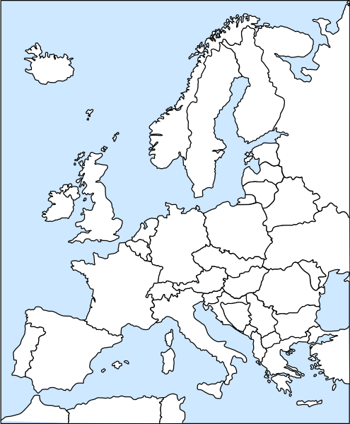

Зарубежная Европа
Вариант 2
Выбрать верные ответы:
1)Выбрать страны Европы, являющиеся микрогосудартсвами:
А) Албания б) Андорра в) Лихтенштейн г) Люксембург
Д) Македония е) Монако ж) Словения з) Сан-Марино

2)Не имеют выхода к морю территории стран:
А) Италия б) Греция в) Швейцария г) Болгария д) Швеция е)Румыния

3)Выбрать государства, которые по форме правления являются президентскими республиками:
А) Швейцария б) Белоруссия в) Греция г) Италия д) Франция е) Украина

4) В каком европейском государстве самый высокий естественный темп прироста населения:
А)Албания б) Исландия в) Македония г) Румыния

5) Выбрать государства, обеспечивающие себя нефтью и газом за счет собственных запасов:
А) Великобритания б)Дания в) Литва г) Нидерланды
Д) Норвегия е) Португалия ж) Румыния з) ФРГ

6) Определите, страны какой группы являются лидерами по уровню развития туризма:
А) Великобритания, Ирландия, Исландия
Б) Венгрия, Румыния, Чехия
В) Дания, Норвегия Финляндия
Г) Испания, Италия, Франция

Установите соответствие:
7) Какую религию исповедуют большинство населения в европейских странах:
1) Испания а) ислам
2) Норвегия б) католицизм
3) Польша в) православие
4) Белоруссия г) протестантизм
5) Албания
6) Франция
7) ФРГ
8) Установите соответствие между экономическим районом стран Европы и уровнем развития:
А) Высокоразвитый 1) ю-в Англии
Б) Депрессивный 2) Лотарингия
В) Аграрный 3) Северная Италия
4) Большой Париж
5)Португалия и Греция
9) Найдите соответствие между регионом и страной, которая к этому региону относится:
1) Северная Европа а) Швейцария и Австрия
2) Западная Европа б) Греция и Италия
3) Южная Европа в) Норвегия и Финляндия
4) Восточная Европа г) Словакия и Румыния
10) Установите соответствие между страной и ее столицей:
А) Великобритания 1) София 6) Лондон
Б) Чехия 2) Афины 7) Мадрид
В) Норвегия 3) Любляна
Г) Болгария 4) Осло
Д) Греция 5) Прага
Определите страну по её описанию:
11) О каком государстве говорится:

А) Страна, расположенная на полуострове, со столицей , находящейся в его центре. В прошлом владела большой колониальной империей. Конституционная монархия. Занимает второе место в регионе по количеству иностранных туристов.

Б) Самая «длинная» страна зарубежной Европы с развитым судостроением, гидроэнергетикой, рыболовством, судоходством. Относительно новая специализация – добыча и экспорт нефти и природного газа.

Определите город по описанию:
12) Столица островного государства Северной Европы, где для обогревания зданий используется геотермальное тепло.

13) Определите по очертанию страны, изображенные на рисунке. Напишите их названия и столицы данных государств.

